复变函数与积分变换试题 2005.11

系别___________ 班级__________ 学号__________________ 姓名___________

题号 | 一 | 二 | 三 | 四 | 五 | 六 | 七 | 八 | 总分
得分

得分 | 评卷人 | 一、填空（每题3分，共24分）
1．复数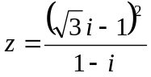的模为_________，辐角为____________.
2．曲线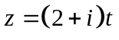在映射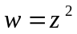下的象曲线为____________.
3．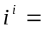____________.
4．为函数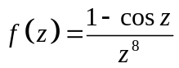的_____级极点；在该点处的留数为_____.
5．函数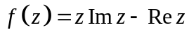仅在____________处可导.
6．设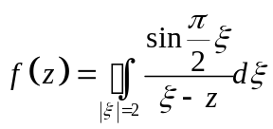，其中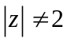，则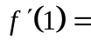_______.
7. 在映射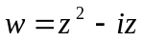下，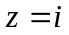处的旋转角为_______，伸缩率为______.
8．已知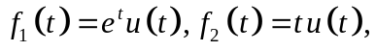则它们的卷积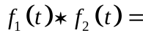____________.

得分 | 评卷人 | 二、（10分）验证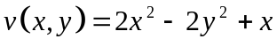是一调和函数，并构造解析函数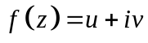满足条件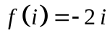.

得分 | 评卷人 | 三、计算下列各题（每小题5分，共25分）：
1．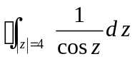 .
2．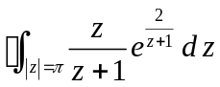 .
3. 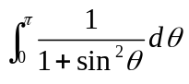 .
4. 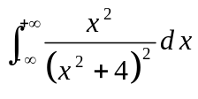 .
5. 用留数计算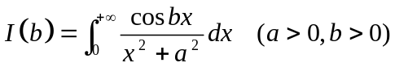，由此求出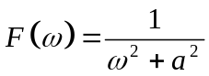的傅里叶(Fourier)逆变换.

得分 | 评卷人 | 四、（12分）把函数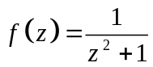在复平面上展开为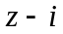的洛朗级数.

得分 | 评卷人 | 五、（6分）试求Z平面上如图所示区域在映射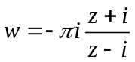下的象区域.
1
–1
i
–i
0

得分 | 评卷人 | 六、（8分）求一保形映射，把区域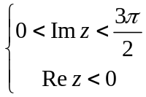映射为区域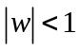.

得分 | 评卷人 | 七、（8分）用拉普拉斯(Laplace)变换求解微分方程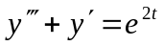满足初始条件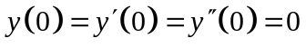的解.

得分 | 评卷人 | 八、证明题：（7分）
- 设函数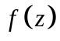在区域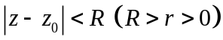内除二阶极点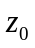外处处解析，证明：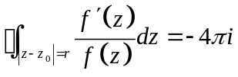 .（4分）

- 求积分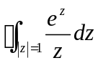，从而证明：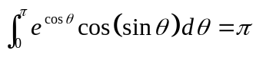.（3分）

复变函数与积分变换评分细则

一、填空
1． , 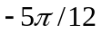 2． 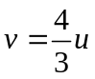 3．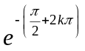 4． 6, 0
5．（0，-1） 6．0 7. , 1 8．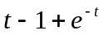
二、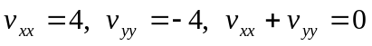，故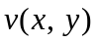为调和函数。 （2分）
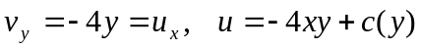，
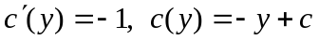 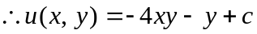 （8分）
由于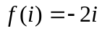，得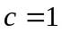（9分）， （10分）
三、1．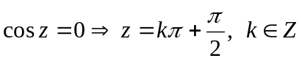， 在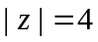内，有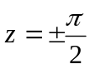 （2分）
原式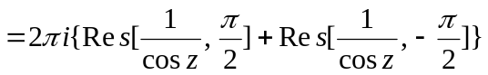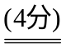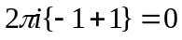（5分）
2．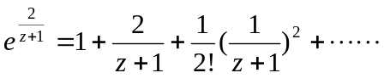
原式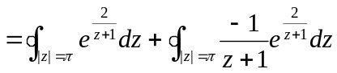 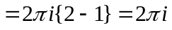
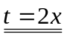 3．原式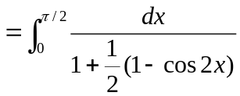 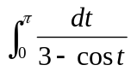 （1分）
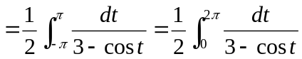（3分）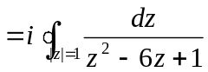
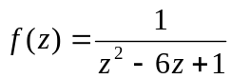 在 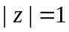 内有一阶极点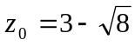 （4分）
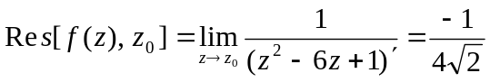
故原式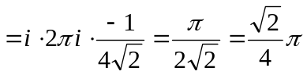 （5分）
4．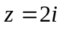为 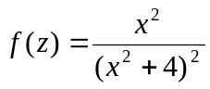 在上半平面的二级极点， （1分）
原式=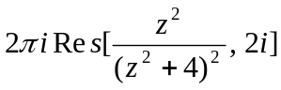=（3分） 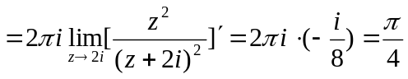 （5分）
5．函数 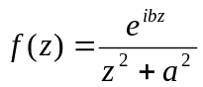 在上半平面有一级极点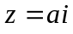 （1分）
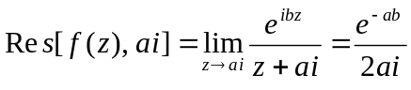 （2分）
原式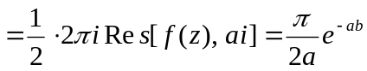 （3分）
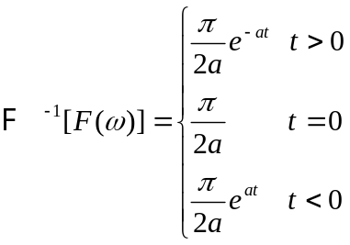
四、在复平面内有两个孤立奇点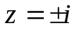 （2分）
在 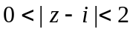 与 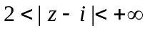内解析 （3分）
当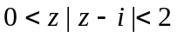时，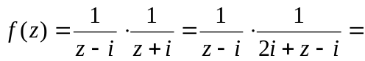
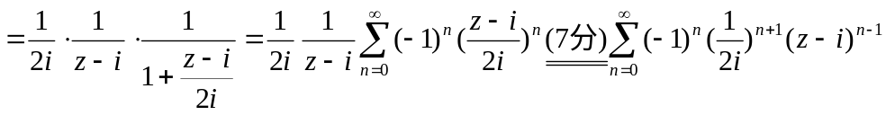（8分）
当 , 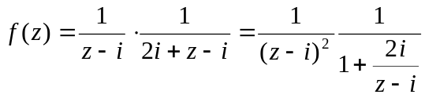= （9分）
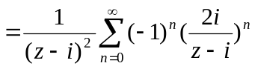=（11分） 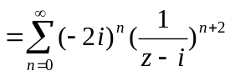 （12分）
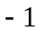
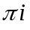
五、
5分
4分
6分

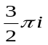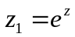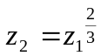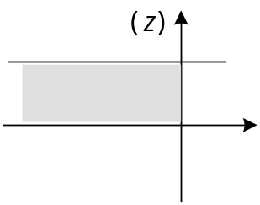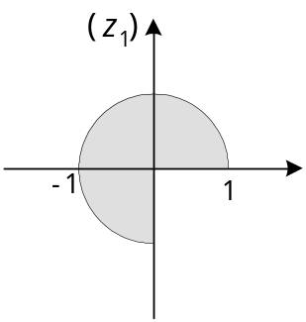
六、
2分
4分
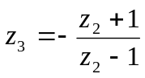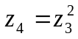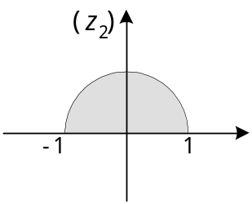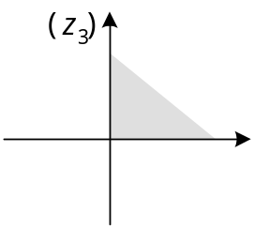
5分
6分
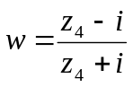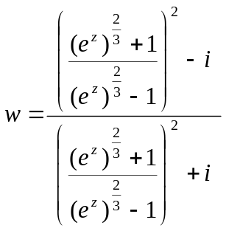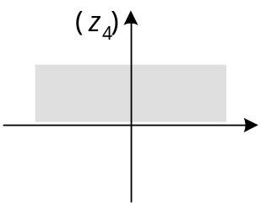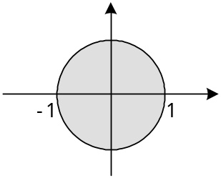
8分
7分
七、设 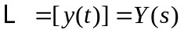对方程取拉氏变换
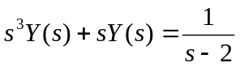（3分）， 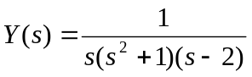 （4分）
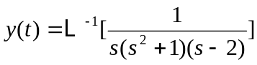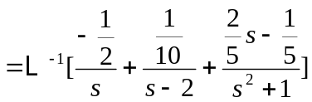 （6分）
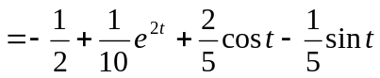 （8分）
八、1．证明： 在 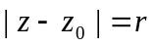内有二阶极点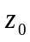
因此 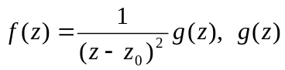在内解析无零点 （1分）
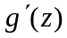 亦在 内解析 （2分）
则 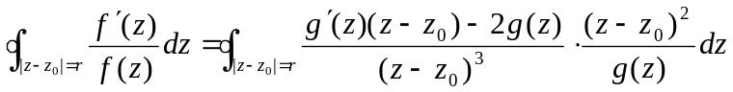
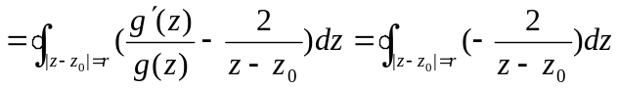=
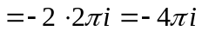 （4分）
2．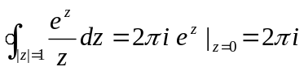 （1分）
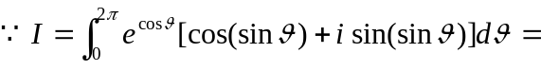
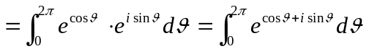
令 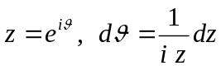 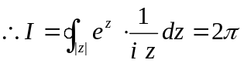
而 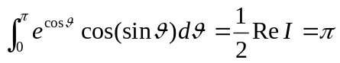 （3分）

